**МИНИСТЕРСТВО ОБРАЗОВАНИЯ РЕСПУБЛИКИ БЕЛАРУСЬ**

**БЕЛОРУССКИЙ ГОСУДАРСТВЕННЫЙ УНИВЕРСИТЕТ**

**Факультет прикладной математики и информатики**

**Кафедра технологий программирования**

Лазовская Татьяна Андреевна

Дроздова Юлия Витальевна

Рыжков Ярослав Александрович

Сорока Александр Владимирович

Концептуальное проектирование (раскадровки и дизайн-макеты)

Отчет по лабораторной работе № 3

 «Проектирование человеко-машинных интерфейсов»

студентов 4 курса 13 группы

**Преподаватель**

**Давидовская М. И.**

**Минск 2023**

**Цели лабораторной работы:**

Анализ профилей групп, стратегия дизайна, анализ задач и ролей пользователей, анализ объектной модели, разработка концепции пользовательского интерфейса (карта сайта, словарь терминов, макеты низкого уровня), создание диаграммы путей пользователей, карты влияния, проектирование раскадровки и дизайн-макеты для мобильного устройства и веб-интерфейса.

**1. Профиль группы (профиль пользователя, среди и задач)**

**Профили пользователей.**

| Пользователи | Читатели | Книжные блогеры |
| --- | --- | --- |
| Социальные характеристики | Мужчины, женщины  Подростки и взрослые  Уверенный уровень владения компьютером или смартфоном. | Мужчины, женщины  Подростки и взрослые  Уверенный уровень владения компьютером или смартфоном.  Люди, активно взаимодействующие с книжным сообществом. |
| Мотивационно-целевая среда | Интерес к литературе и постоянное желание читать и изучать новые книги.  Желание вести учет прочитанных книг, оценивать и делиться своими впечатлениями с другими | Желание делиться своими обзорами и рецензиями на книги с другими людьми.  Интерес к литературе и стремление к обмену мнениями и рекомендациями. |
| Навыки и умения | Основные навыки работы с мобильными устройствами или компьютером для использования приложения. | Умение анализировать и оценивать книги, писать обзоры и рецензии.  Основные навыки работы с мобильными устройствами или компьютером для использования приложения. |
| Требования к ПО ИС | Интуитивно понятный интерфейс приложения.  Возможность добавления книг в список прочитанных, отметки книг для будущего чтения и оценки прочитанных произведений.  Удобный поиск по авторам, жанрам и другим параметрам.  Возможность сохранения личных заметок и отзывов о книгах. | Интуитивно понятный интерфейс приложения.  Возможность добавления книг в список прочитанных, отметки книг для будущего чтения и оценки прочитанных произведений.  Удобный поиск по авторам, жанрам и другим параметрам.  Возможность сохранения личных заметок и отзывов о книгах. |
| Задачи пользователя | Вести учет прочитанных книг, включая название, автора и дату прочтения.  Оценивать и оставлять отзывы о книгах.  Получать рекомендации на основе своих предпочтений и интересов.  Создавать список книг для будущего чтения и отслеживать свой прогресс в чтении. | Публикация обзоров и рецензий на прочитанные книги.  Взаимодействие с книжным сообществом через комментарии, обсуждения и обмен рекомендациями.  Продвижение своего блога или личного бренда в книжной сфере.  Отслеживание и учет своих прочитанных книг, а также получение рекомендаций от других пользователей. |
| Рабочая среда | Пользователь может использовать приложение на различных устройствах, таких как смартфон, планшет или компьютер. | Пользователь может использовать приложение на различных устройствах, таких как смартфон, планшет или компьютер. |

**Профили задач.**

1. Учет прочитанных книг:

• Добавление прочитанных книг в список с указанием названия, автора и даты прочтения.

• Возможность редактирования и удаления записей о прочитанных книгах.

2. Оценка и отзывы о книгах:

• Возможность оценивать прочитанные книги с помощью рейтинговой системы.

3.Рекомендации и поиск книг:

• Получение персонализированных рекомендаций на основе предпочтений и интересов пользователя.

• Удобный поиск книг по различным параметрам, таким как автор, жанр, ключевые слова и другие.

4. Создание списка книг для будущего чтения:

• Добавление интересующих книг в список "Читать позже" или "Желаемые книги".

• Отслеживание прогресса в чтении книг.

5. Общение с другими пользователями:

• Возможность обмена рекомендациями с другими пользователями.

• Комментирование и обсуждение книг на платформе.

6.Публичный профиль и возможность делиться:

• Создание публичного профиля пользователя, где можно отображать прочитанные книги, рейтинги, отзывы и другую информацию.

• Возможность делиться списками книг и рекомендациями через социальные сети или другие платформы.

**Профили среды.**

| Характеристика | Признак | Влияние на интерфейс |
| --- | --- | --- |
| Место использования | Открытое и закрытое пространство | При открытом пространстве необходимо учитывать возможность адаптации интерфейса к различным погодным условиям. В закрытом пространстве интерфейс может быть более детализированным и использовать больше графических элементов. |
| Рабочее место | Гибкое (стесненное и просторное) | Адаптация к различным размерам экранов и разрешениям. В стесненном рабочем месте он должен быть компактным и эффективно использовать ограниченное пространство. В просторном рабочем месте можно предоставить больше места для размещения элементов интерфейса. |
| Освещённость | Яркое и тусклое освещение | В ярком освещении - использование ярких цветов и высокого контраста. В тусклом освещении - четкие шрифты и высокий контраст. |
| Аппаратное обеспечение | Различные уровни аппаратного обеспечения | Оптимизация для различных уровней аппаратного обеспечения ( в том числе мобильные устройства). Интерфейс должен быть отзывчивым и работать эффективно, не нагружая процессор и память устройства. |
| Программное обеспечение | Веб-браузеры (Chrome, Firefox, Safari) и мобильные операционные системы (iOS, Android) | Совместимость с различными веб-браузерами и мобильными операционными системами. |

**Профили групп.**

| Группа №1 | Группа №2 |
| --- | --- |
| * Возраст: 18-21 * Читают несколько раз в неделю * Использование трекеров мотивирует чаще читать * Редко сталкиваются с проблемой выбора книги * Хотели бы иметь возможность получать статистику о прочитанных книгах * Хотят отслеживать, что читают друзья | Возраст: 22-30   * Читают по настроению, пару раз в месяц * Использование трекеров мотивирует чаще читать * Иногда сталкиваются с проблемой выбора книги * Часто читают рецензии перед прочтением книг * Хотят отслеживать, что читают друзья |

| Группа №3 |
| --- |
| * Возраст: 17-40 * Читают часто в связи с личным книжным блогом * Пишут рецензии на книги * Хотят делиться со своей аудиторией интересными книгами |

**2. Стратегия дизайна**

• **заинтересованные стороны — определить, кто является потенциальной заинтересованной стороной, которая будет использовать приложение;**

Целевыми пользователями являются подростки и молодые люди, которые любят читать книги, делиться своим мнением, обсуждать книги. Более того приложение могут использовать различные книжные блогеры для роста своей аудитории, а также для получения информации о книжных новинках.

**• видение продукта заинтересованными лицами (задачи продукта) — какие задачи**

**пользователей должно решать разрабатываемое приложение;**

Приложение должно поддерживать возможность поиска книг, добавление книг в свои подборки, чтение и написание рецензий, отслеживание прочитанных книг, добавление книг в список “Хочу прочитать”, отслеживание профилей друзей (их прочитанные книги, отзывы, рецензии).

**• конфликты и противоречия — наличие конфликтов, противоречий по функционалу**

**приложения между различными заинтересованными лицами;**

Явных конфликтов и противоречий не обнаружено.

**• измеримые критерии успешности — по каким критериям будет оцениваться успешность приложения;**

Количество активных пользователей, отзывы на приложение, обращения в техподдержку приложения.

**• технические возможности и ограничения — в данном разделе необходимо указать используемые технологии и платформы для разработки, а также перечень систем, с которыми интегрируется разрабатываемое приложение;**

Будет разработана Веб-версия приложения forWORDS, а также мобильная версия для ОС Андроид. Для развертывания приложения будет использован Docker.

**• представления заинтересованных лиц о пользователях (целевая аудитория) —кто целевая аудитория приложения;**

Целевыми пользователями являются подростки и молодые люди, которые любят читать книги, делиться своим мнением, обсуждать книги. Также приложение могут использовать различные книжные блогеры для роста своей аудитории, а также для получения информации о книжных новинках.

**• бюджет и график проекта — бюджет и примерный график реализации проекта.**

Бюджет проекта с учетом выплаты заработной платы 4 разработчикам, работающим удаленно, а также с учетом трат на маркетинг и рекламу приложения будет составлять около 25000$.

Примерный график реализации проекта:

1. Проектирование - 1 месяц
2. Разработка - 1 месяц
3. Тестирование, релиз - 1 месяц

**3. Анализ задачи и роли пользователей**

Так как в нашем приложении не предусмотрены пользователи с кардинально различными задачами, мы создали матрицу “задача - роль пользователя” по наиболее вероятному и частому взаимодействию каждой роли с приложением.

| Составляющие  процесса использования приложения | Роли | |
| --- | --- | --- |
| Читатели | Книжные блогеры |
| Создание своего профиля | + | + |
| Учет прочитанных книг | + | + |
| Оценка книг |  | + |
| Написание рецензий |  | + |
| Просмотр рекомендаций и подборок | + |  |
| Поиск книг | + | + |
| Создание списка книг для будущего чтения | + | + |
| Установка челленджа “Прочитаю за год” | + | + |
| Комментирование рецензий | + |  |
| Возможность поделиться своим профилей по ссылке |  | + |
| Создание подборок книг |  | + |

**4. Объектная модель**

| Объект | Мощность | Представления | Действия | Атрибуты |
| --- | --- | --- | --- | --- |
| Книга | Тысячи | список  детальное | - добавить в прочитанное  - добавить в “Хочу прочитать”  - добавить в “Читаю сейчас”  - посмотреть информацию о книге | - Название  - автор  - аннотация  - рейтинг  - обложка |
| Рецензия | Тысячи | детальное | - написать рецензию  - прочитать рецензию | - текст рецензии  - превью |
| Пользователь | Тысячи | список  детальное | -зарегистрироваться  - добавить в друзья другого пользователя  - пригласить в приложение | - имя пользователя  - подборки книг  - списки прочитанных книг |
| Поиск книг | Один | сокращенное  расширенное | -найти книгу по названию и автору  -найти популярные книги автора | - название  - автор  - текстовое поле  - кнопка поиск |
| “Хочу прочитать” | Один | список | - добавить книгу в список  - удалить книгу из списка | - книги |
| “Прочитанное” | Один | список | - добавить книгу в список  - удалить книгу из списка | - книги |
| “Читаю сейчас” | Один | список | - добавить книгу в список  - удалить книгу из списка | - книги |
| “Книжный вызов” | Один | диаграмма | - задать число книг  - посмотреть текущий прогресс | - изображение текущего прогресса |

Соответствие объектов персонажам.

| Объекты | Персонажи | | |
| --- | --- | --- | --- |
| Алина | Анна | Матвей |
| Книга | + | + | + |
| Подборки книг | + | + |  |
| Рецензия | + | + |  |
| Книжный вызов |  | + | + |
| Запрос на добавление новой книги |  | + |  |
| Рекомендация профиля |  | + |  |
| Оценка книг | + | + |  |
| Списки книг (“Хочу прочитать”, “Читаю сейчас”, “Прочитано” | + | + | + |

**5. Концепция общей инфраструктуры взаимодействия**

1. тип интерфейса приложения и способы управления

Определив задачи приложения, посредством опроса выделив пользователей, их группы, окружение, отдельных персонажей на основе этого, мы будем делать приложение монопольного типа, так как при взаимодействии с приложением необходимо фокусироваться на выполнении определенных действий (поиск книг, добавление их в свой каталог, чтение рецензий), поэтому фоновый тип не подойдет. Временный тип также не подходит, так как приложение подразумевает отслеживание своего прогресса чтения и наличие своего каталога в течении долгого времени.

Приложение на данном этапе рассматривается и как веб приложение, и как кроссплатформенное приложение на мобильные устройства (Android). Соответственно при разработки приложения будет учитываться наличие двух видов приложения и следовательно дизайн будет отличаться, так как мобильное приложение требует более детальных и масштабных элементов для фокусировки внимания пользователей.

1. карта сайта

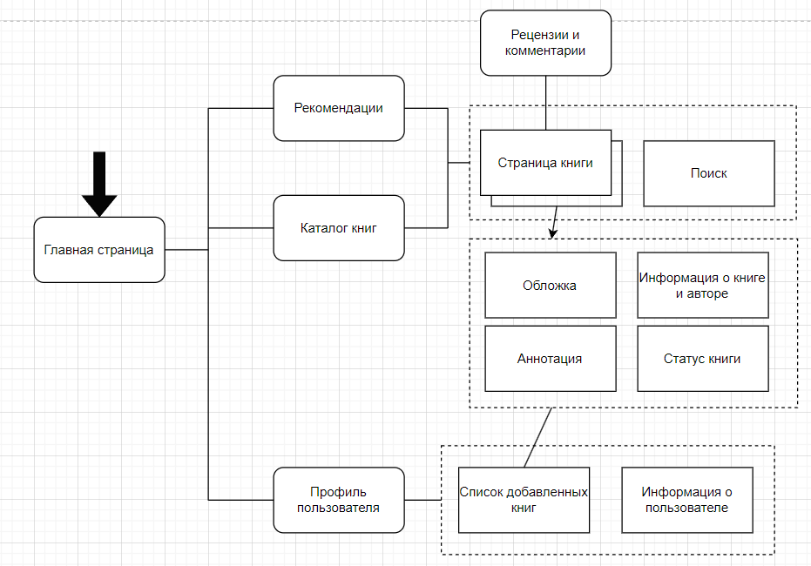

1. схема главного меню

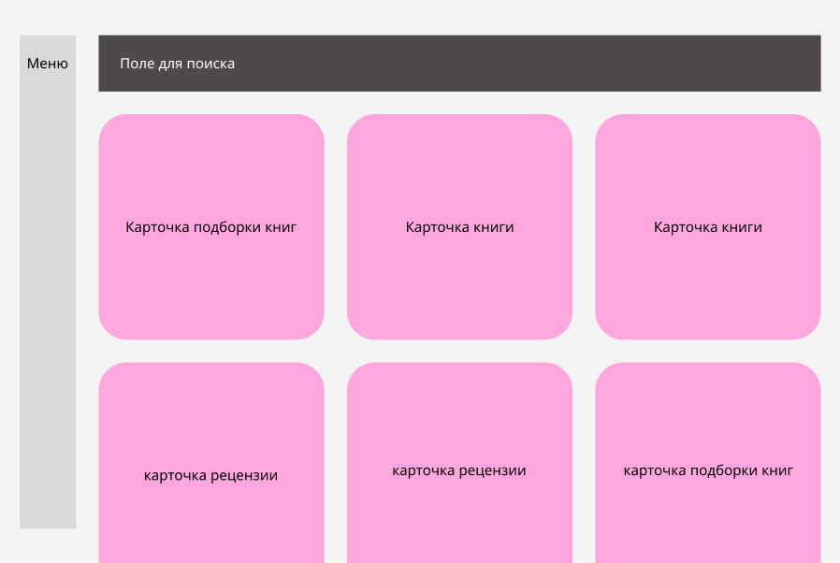

1. словарь терминов

| Термин | Значение |
| --- | --- |
| Каталог | Список книг |
| О компании | Информация о компании |
| Подборка | Список книг, выбранных по определенном критерию и добавленных в отдельный каталог |
| Поиск | Поисковая строка + параметры поиска |
| Книжный челлендж | Раздел с указанием числа прочитанных книг за год + числа, сколько осталось |
| “Хочу прочитать”, “Прочитано”, “В процессе” | Список книг, выбранных по данному критерию. Изменяется |
| Рецензия | Текст, содержащий мнение пользователя о книге |
| Комментарий | Текст, содержащий мнение пользователя о книге, может быть добавлен к рецензии |

1. концептуальные макеты низкого уровня

Мобильное приложение:

1. Вход в систему
2. Каталог книг

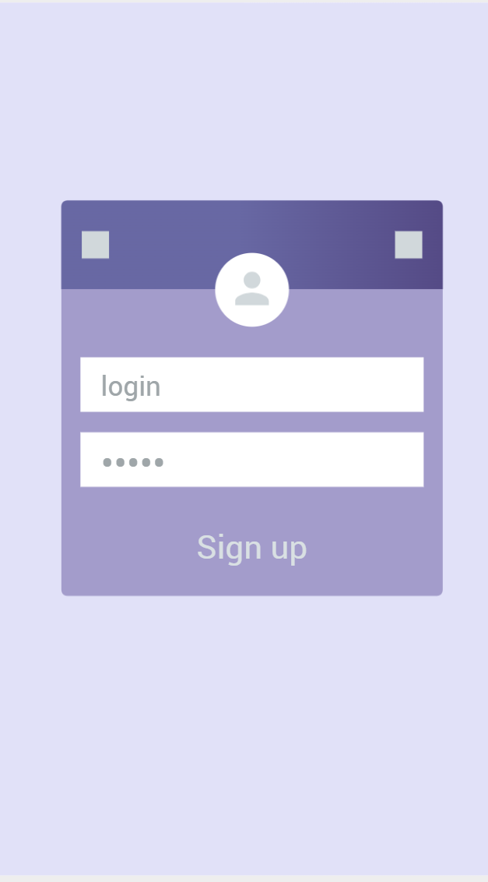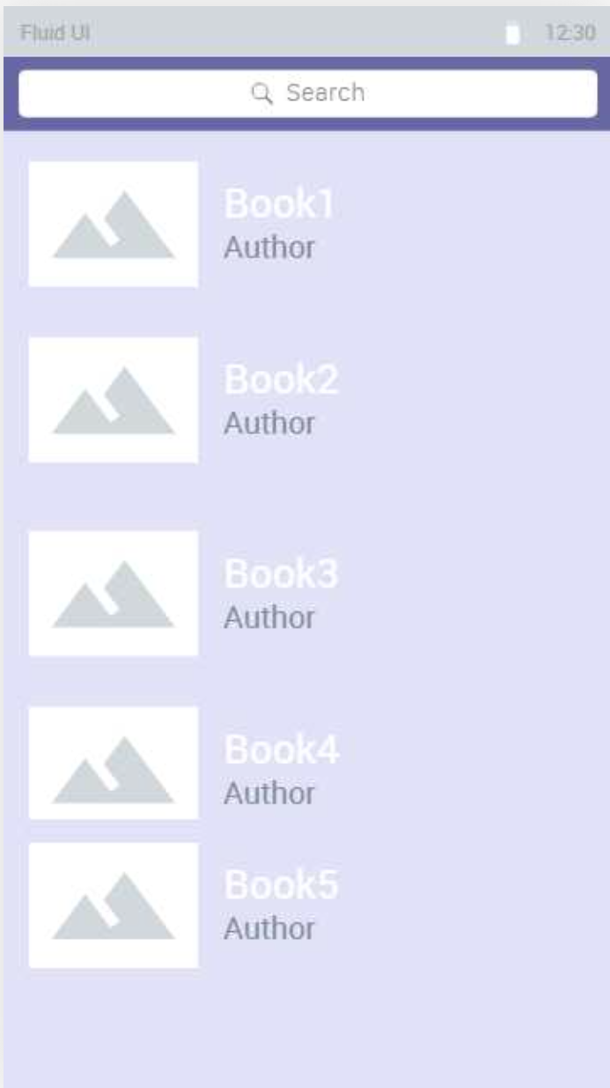

1. Страница пользователя
2. Страница произведения
3. Рецензии и комментарии

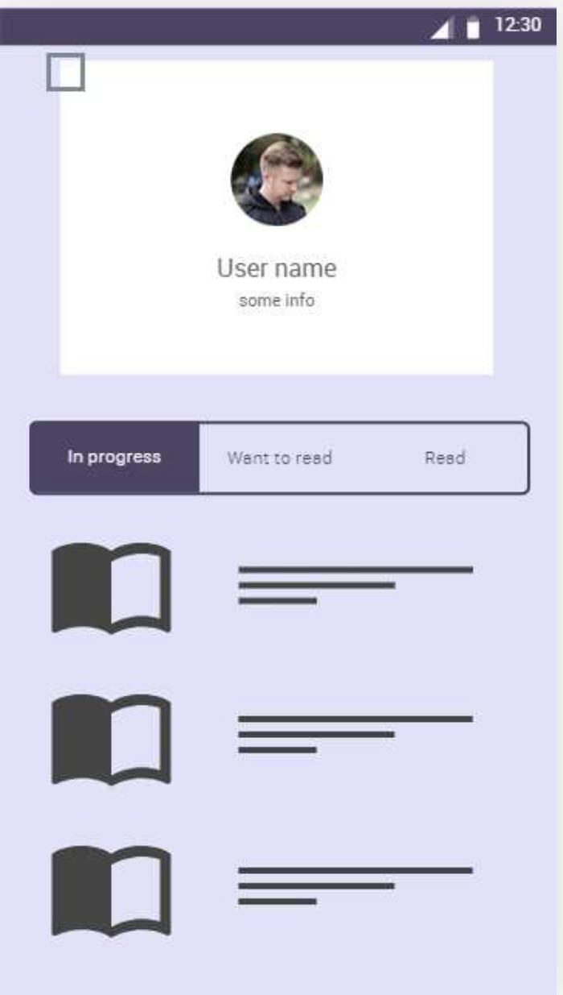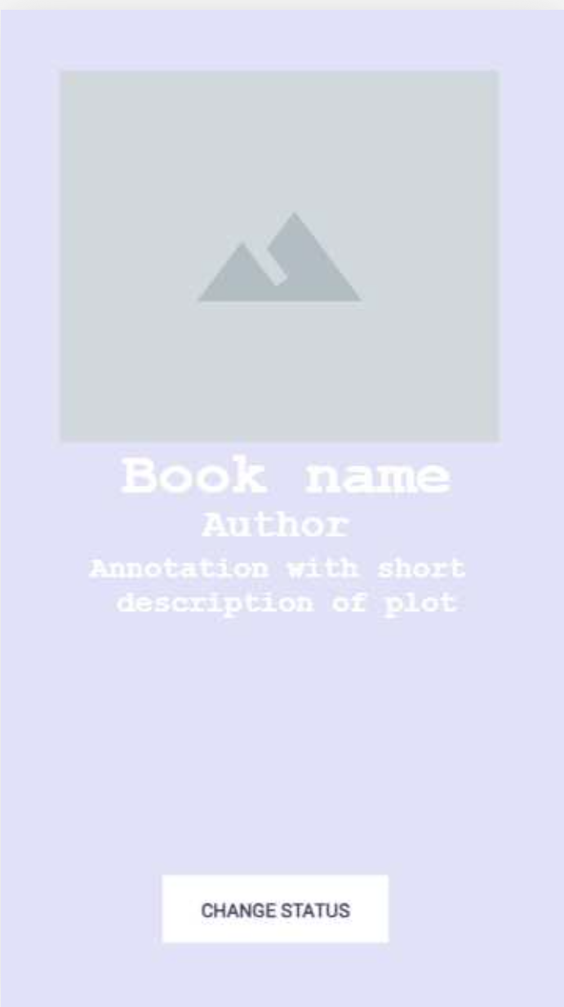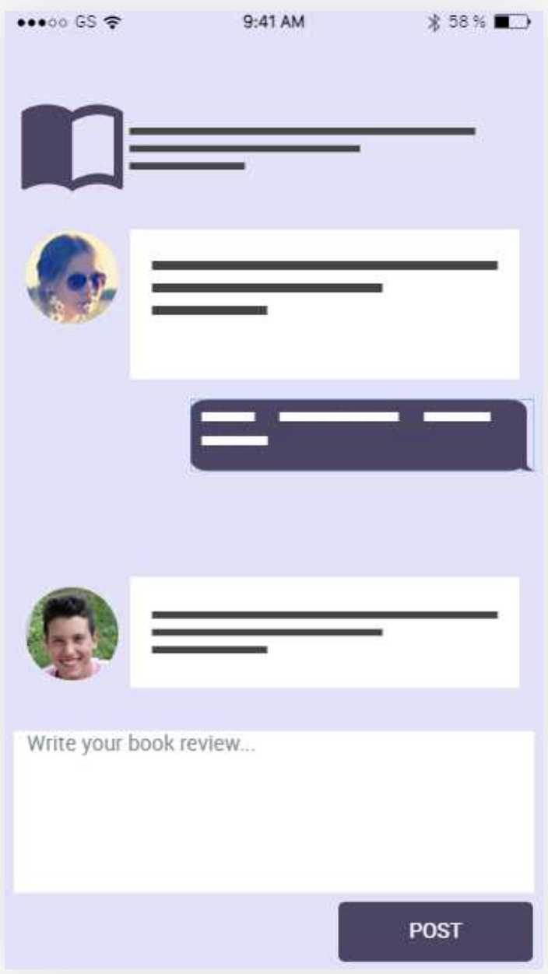

Веб-приложение:

Вход в систему

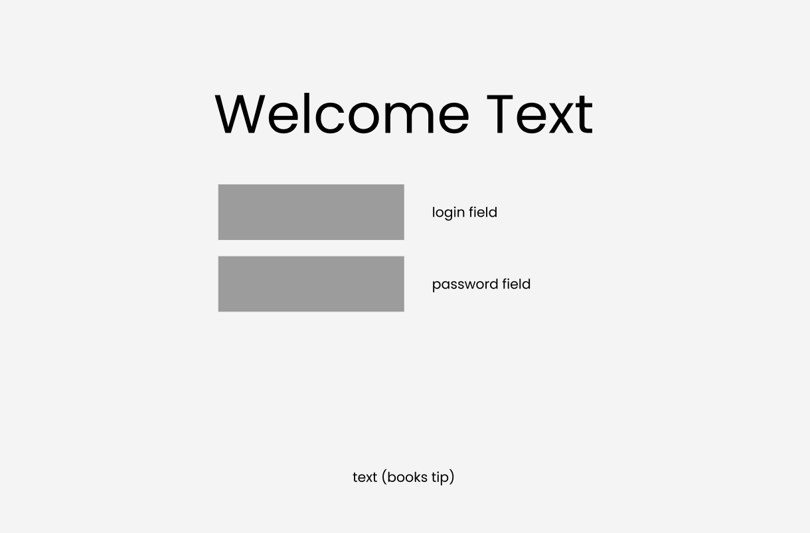

Главное меню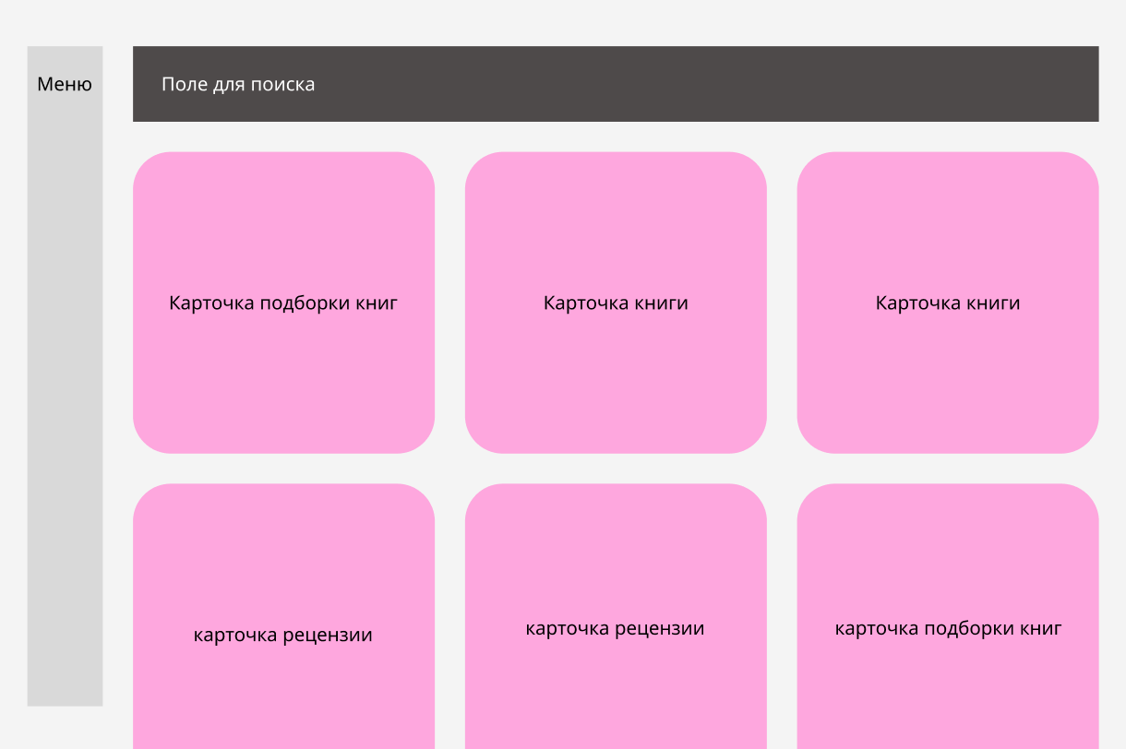

Страница определенной книги

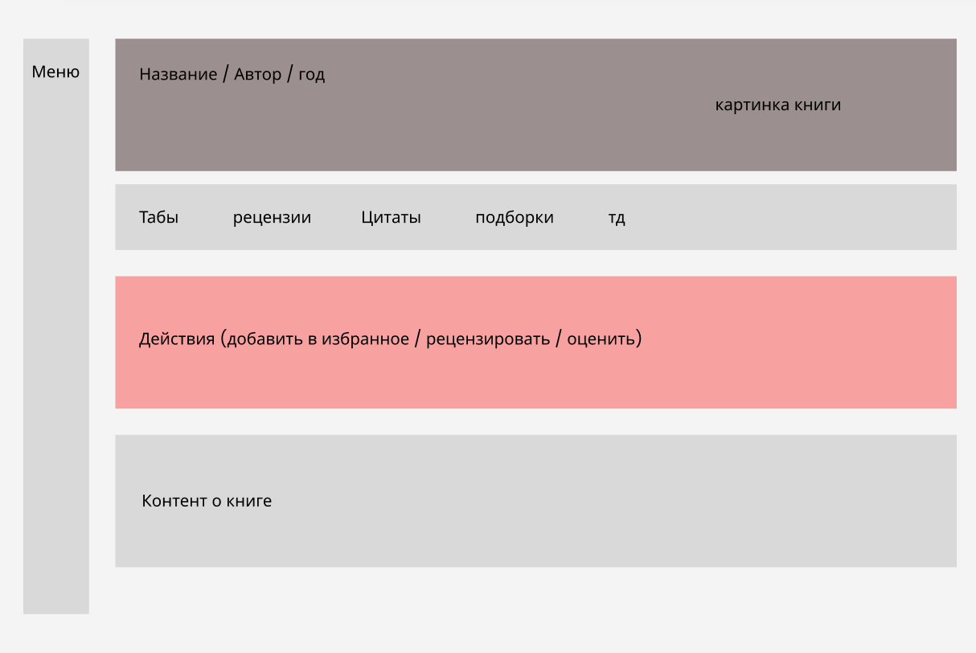

Профиль пользователя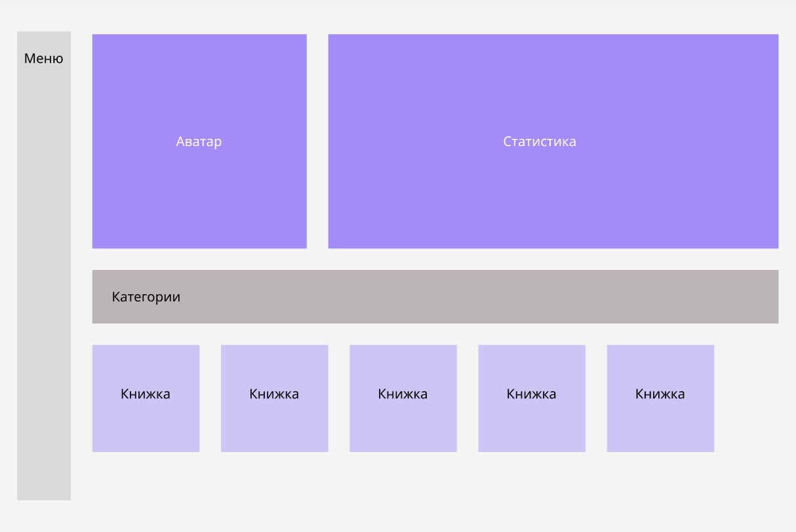

Книжный челлендж

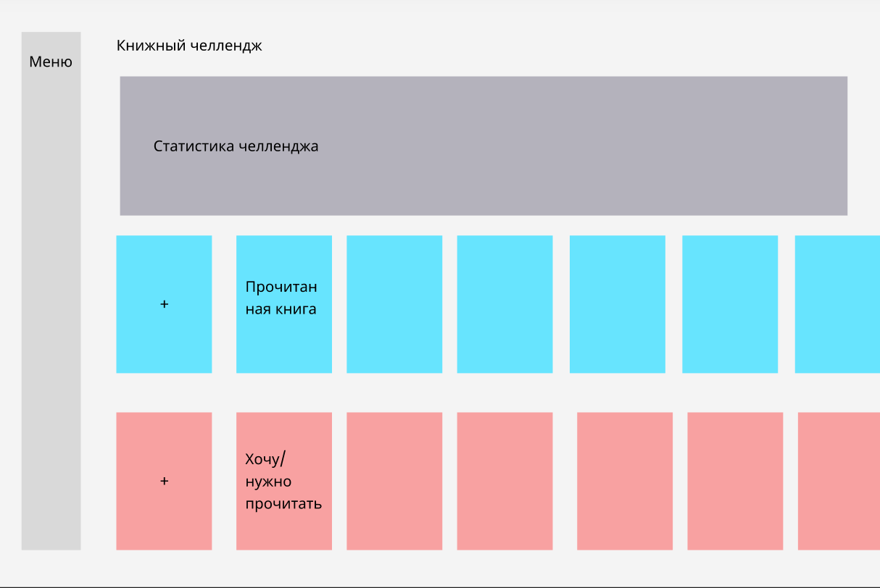

**6. Разработка навигационной модели системы и общей диаграммы путей**

Навигационная модель (Алина):

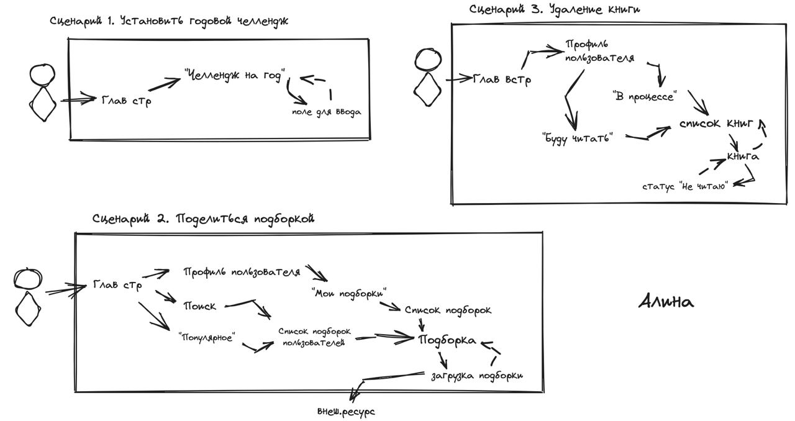

Навигационная модель (Анна):

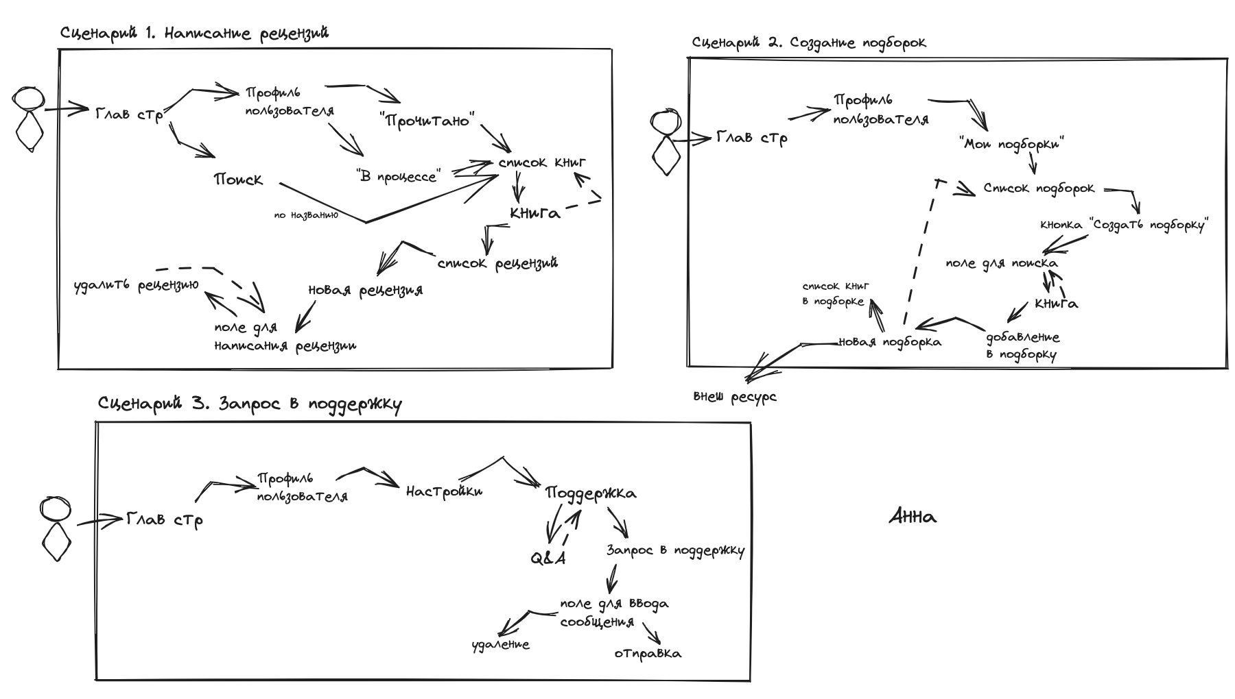

Навигационная модель (Матвей):

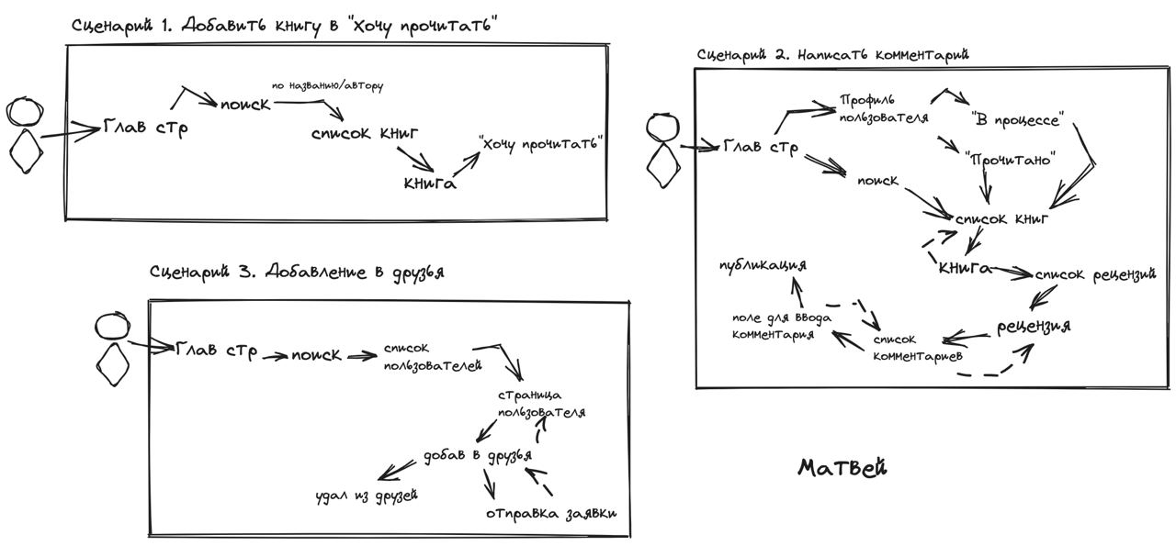

Общая диаграмма путей:

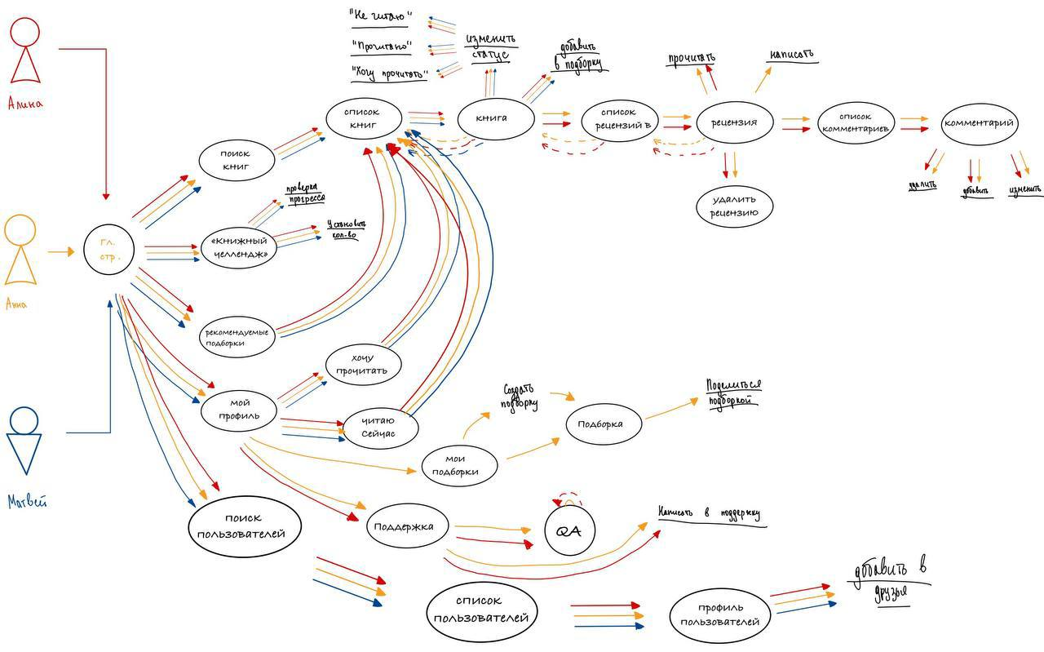

**7. Разработка карты пути клиента (Customer Journey Map) и карты влияния (Impact Map)**

Карта пути клиента (Customer Journey Map):

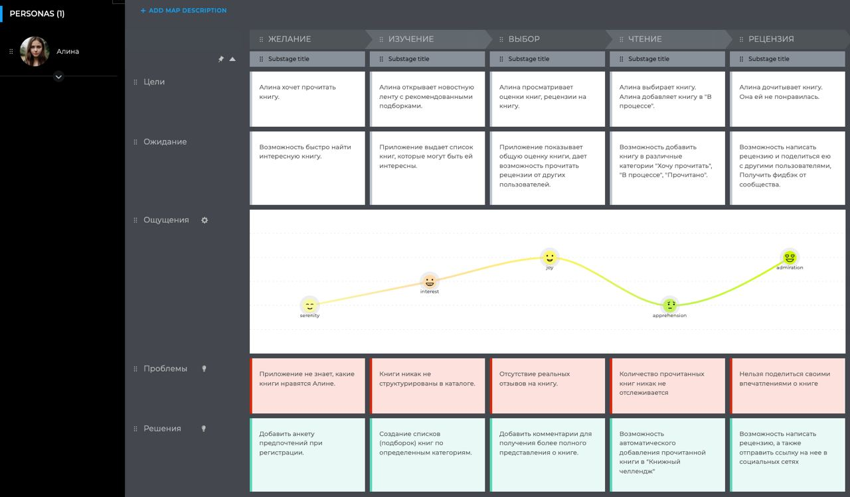

Карта влияния (Impact Map):

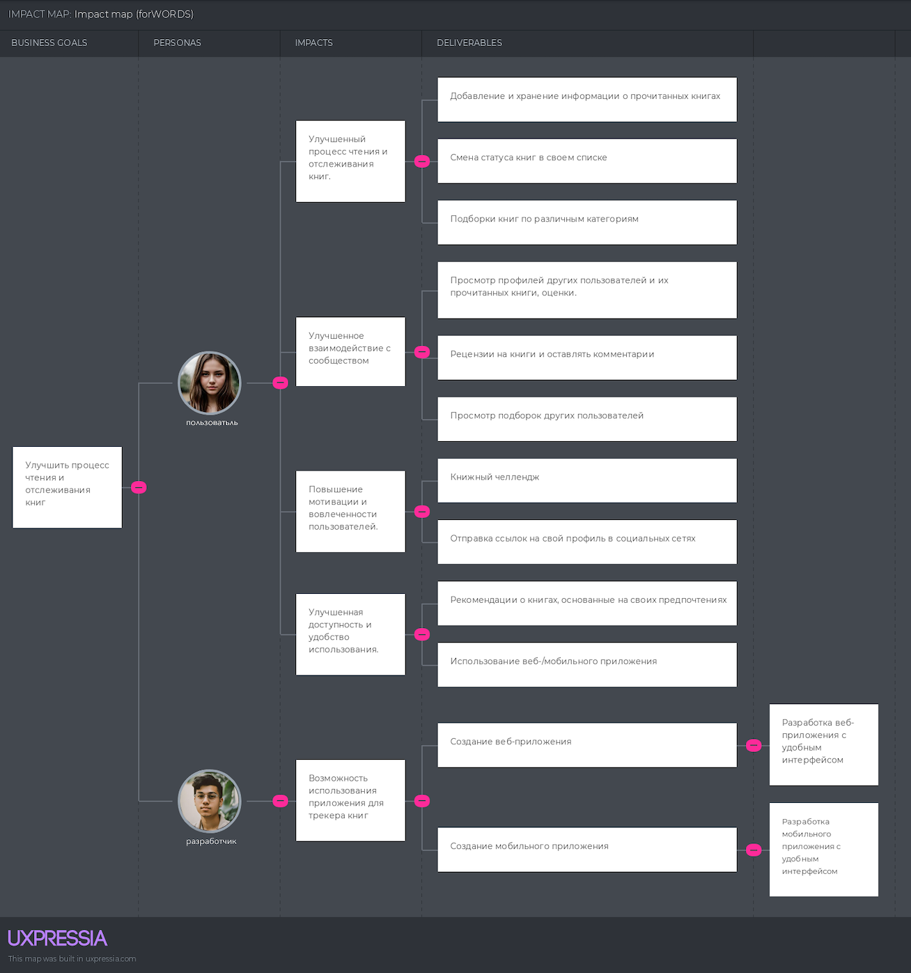

**8. Разработка интерактивных раскадровки и совокупной диаграммы взаимодействия**

Примеры форм поиска:

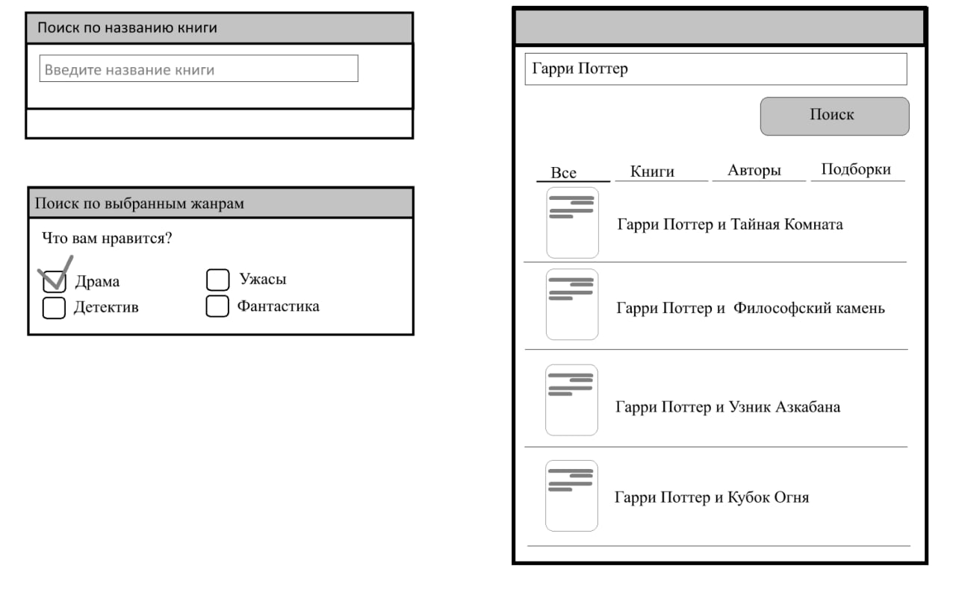

Интерактивная раскадровка для Матвея (вспомогательный персонаж)  
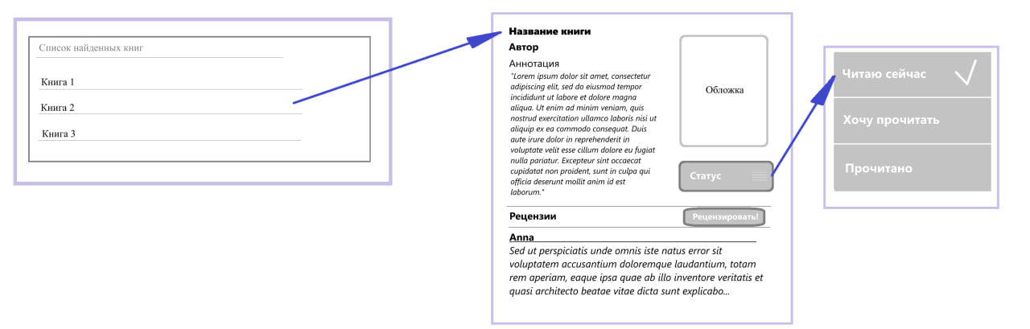

Интерактивная раскадровка для Анны (дополнительный персонаж)  
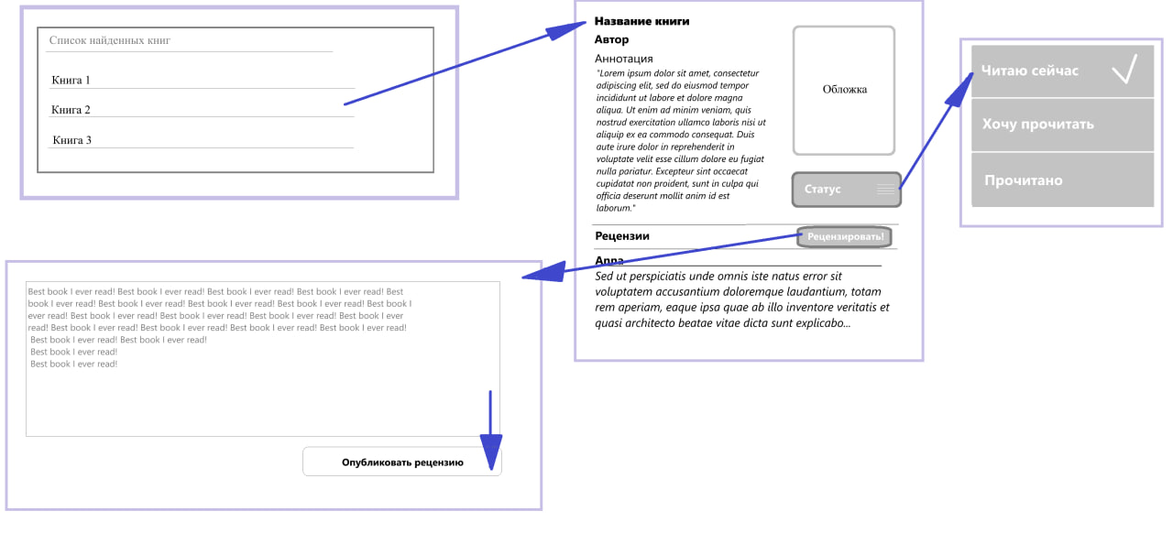

Совокупная диаграмма взаимодействия: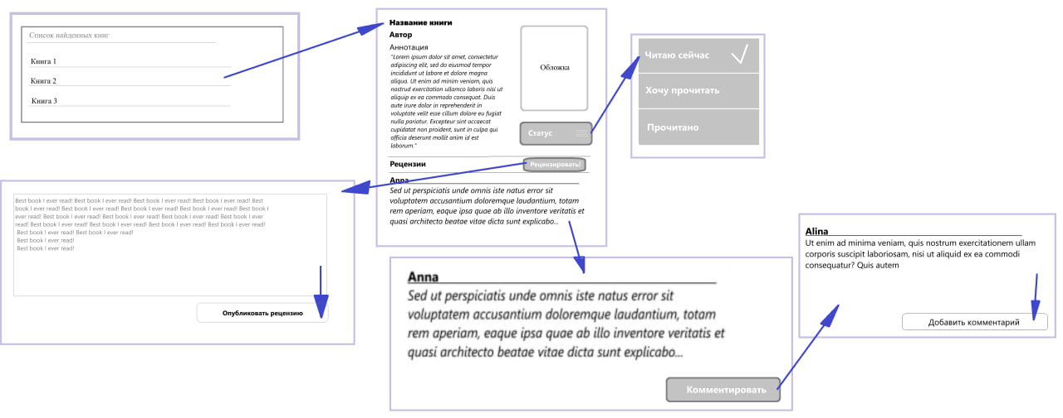

**9. Разработка дизайна макета для мобильного и веб-приложения**

Веб-приложение:

Вход в систему

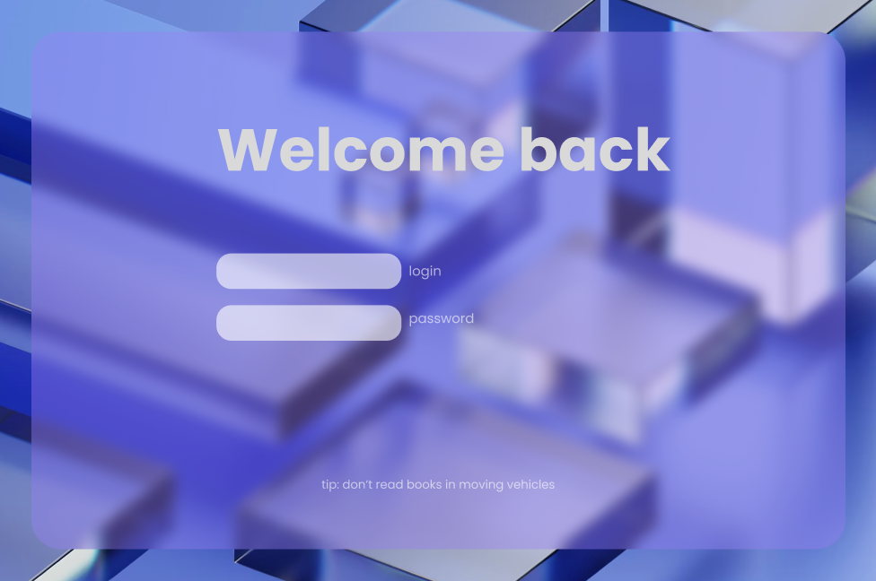

Главная страница

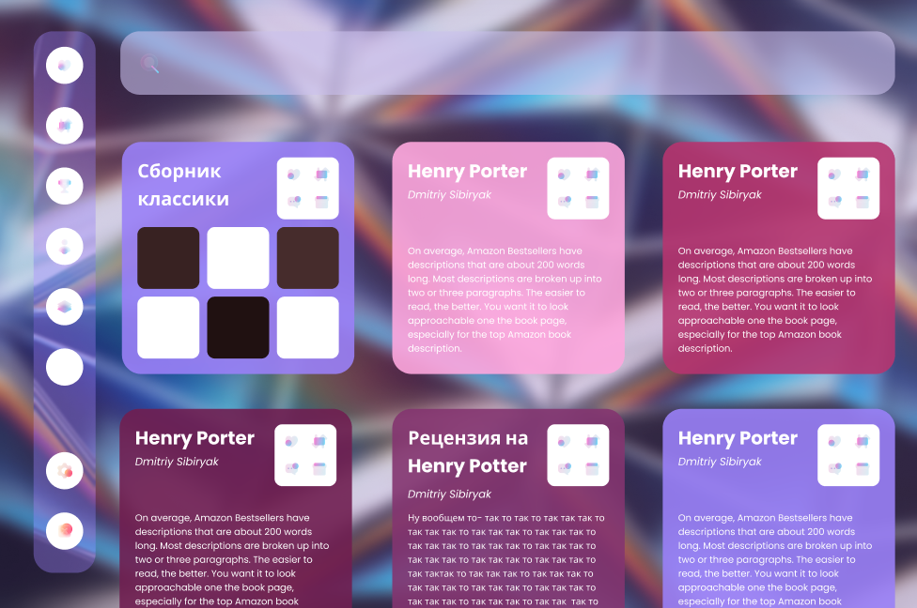

Страница пользователя

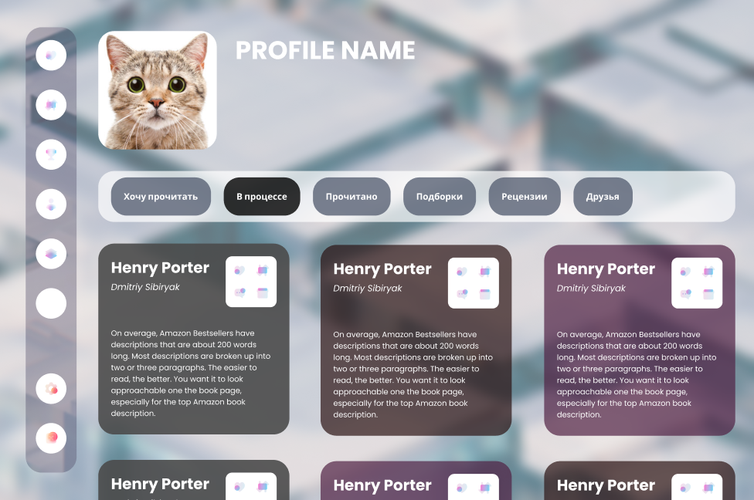

Страница книги

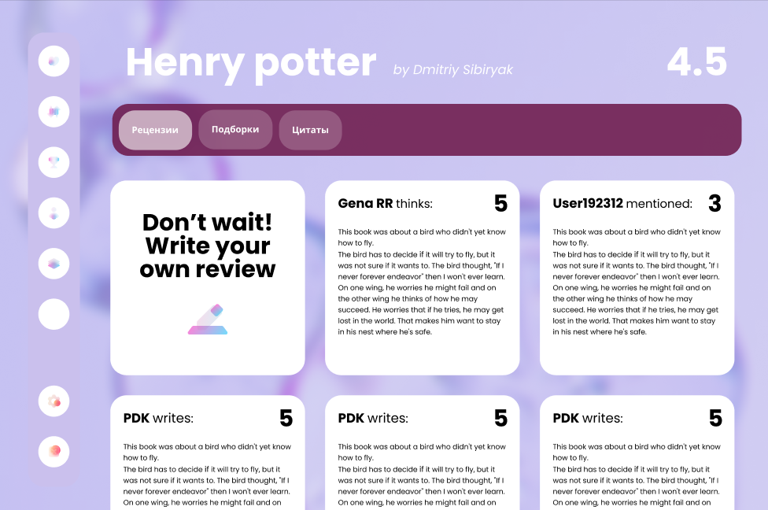

Мобильное приложение:

Вход в систему

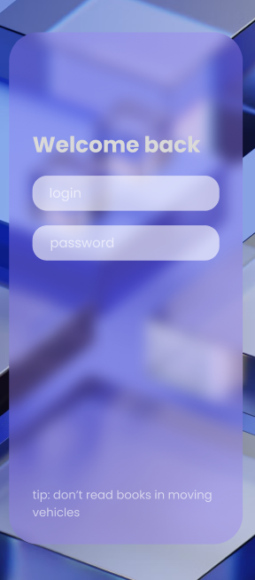

Главная странца + бургер меню

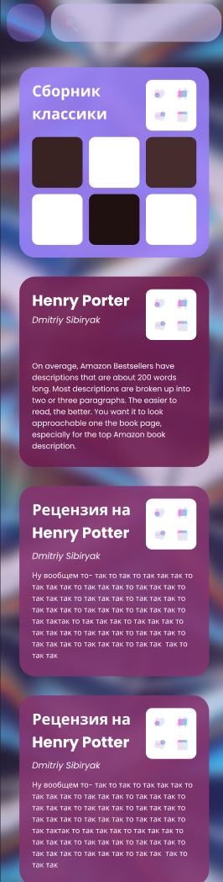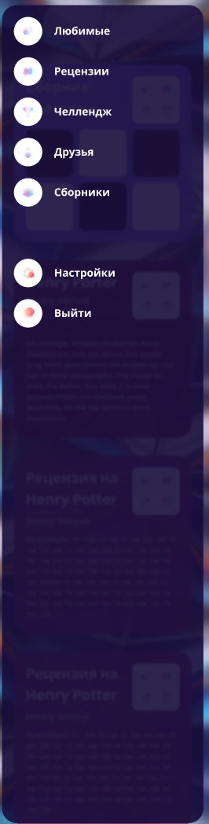

Страница пользователя + бургер меню

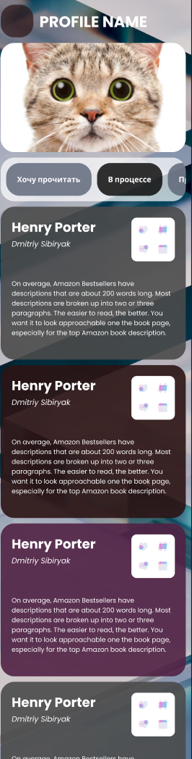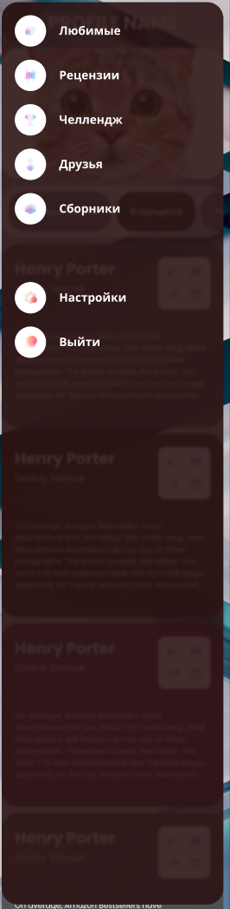

Страница книги

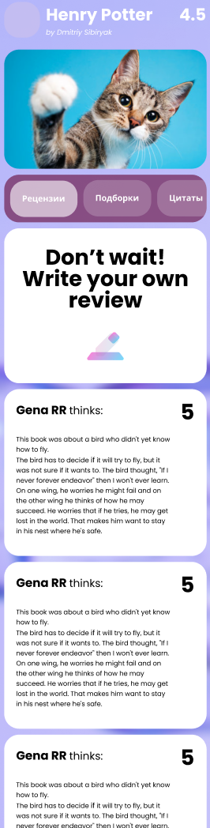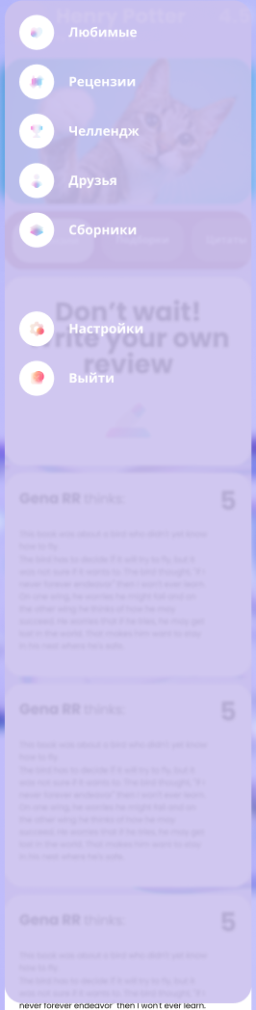

**Выводы:**

В результате проведенной лабораторной работы были выполнены следующие этапы и задачи:

1. Анализ профилей групп: Был проведен анализ профилей групп, что позволило получить понимание о целевой аудитории и их потребностях. Это информация была использована для разработки концепции пользовательского интерфейса.
2. Стратегия дизайна: Была определена стратегия дизайна, которая включала выбор цветовой схемы, типографики и общего стиля, чтобы обеспечить согласованность и привлекательность пользовательского интерфейса.
3. Анализ задач и ролей пользователей: Был проведен анализ задач, которые пользователи будут выполнять на сайте или в приложении, а также определены различные роли пользователей. Это помогло определить функциональные требования и потребности пользователей.
4. Анализ объектной модели: Был проведен анализ объектной модели, который помог определить основные компоненты и связи между ними. Это обеспечило понимание структуры и организации интерфейса.
5. Разработка концепции пользовательского интерфейса: На основе полученных данных была разработана концепция пользовательского интерфейса, включающая карту сайта, словарь терминов и макеты низкого уровня. Это помогло визуализировать и организовать информацию на сайте или в приложении.
6. Создание диаграммы путей пользователей и карты влияния: Были созданы диаграмма путей пользователей и карта влияния, чтобы проиллюстрировать пользовательские потоки и взаимодействия с интерфейсом. Это помогло определить оптимальные пути и улучшить пользовательский опыт.
7. Проектирование раскадровки и дизайн-макеты: Были созданы раскадровки и дизайн-макеты для мобильного устройства и веб-интерфейса. Это позволило превратить концепцию в конкретный визуальный дизайн, учитывая принципы удобства использования, доступности и эстетической привлекательности.